«Ум ребёнка находится на кончиках его пальцев». (В.А.Сухомлинский)
У нас, людей, есть два природных инструмента — наши руки.
На кончике каждого пальца собрана самая большая коллекция рецепторов нашего организма, который снабжает мозг информацией о температуре, давлении и вибрации всего, чего мы касаемся. Они так чувствительны, что способны ощутить выпуклость размером в 0,001 мм.
Наши руки позволяют мозгу менять внешний мир, в результате только люди смогли построить цивилизацию. Прямохождение освободило в процессе эволюции огромный потенциал наших удивительных рук. А вслед за этим возникло и ещё одно умение, свойственное людям — способность говорить.
Вы, уважаемые родители, наверняка знаете, что пальчиковые игры развивают мозг, стимулируют речь, воображение и творчество малыша. И поэтому с рождения уделяли развитию мелкой моторики Вашего ребёнка должное внимание, используя для этого разнообразные пальчиковые игры.
И вот теперь Вашему малышу пора в школу. Основные навыки, которым будут учить ребёнка в первом классе, — это письмо, чтение и счёт. Развитие графических навыков приобретает важнейшее значение для первоклассника. Ведь на отметку учителя и на самооценку ребёнка влияет всё: насколько красив и ровен его почерк, опрятен ли он при выполнении письменных заданий, ловок ли при работе с ножницами, при конструировании и т.д. И чем старше становится ребёнок, тем большую роль приобретает влияние мелких движений пальцев рук на формирование его психических процессов.
Для определения школьной зрелости используется тест Куглера:
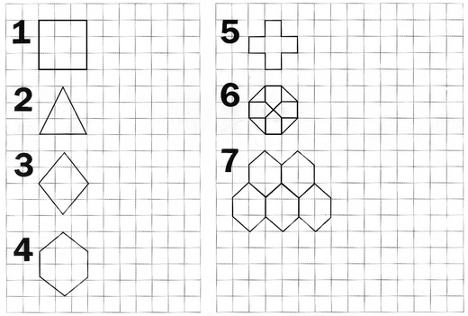
Попросите ребёнка напротив каждой фигуры в правой части листочка нарисовать такую же.
В чём смысл заданий по срисовыванию фигур? Проверить, как у ребёнка развиты внимание и умение координировать движения руки и глаз.
Оцените результаты теста Куглера: фигуру 5 (крест) правильно срисовывают семилетние дети и готовые к обучению шестилетки.
Хорошо подготовленные к школе дети справляются с фигурами 6 и 7. Если же у семилетнего ребёнка возникли проблемы с изображением фигуры 5, ему требуются дополнительные занятия и консультация психолога.

Развитие графических навыков
Насколько развиты графические навыки и точны движения Вашего ребёнка? Выясните это с помощью следующего задания (из методики Л.А.Венгера): попросите малыша соединить линией каждую машинку со своим домиком, не съезжая с дорожки.
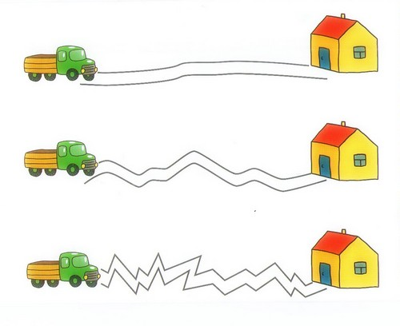
О высоком уровне развития графических навыков свидетельствует отсутствие выходов за пределы дорожки, при этом карандаш отрывается от листа не более 3 раз.
Если ребёнок рисует неровную, дрожащую, слабую линию или, напротив, сильно нажимает и рвёт бумагу, допускает более 3-х выходов за пределы дорожки, а также многократное проведение по одному и тому же месту, уровень развития мелкой моторики низкий.
Развить графические навыки помогут раскраски, обводки, штриховки, самостоятельное рисование и срисовывание, а также все доступные виды рукоделия.

